DFJW-Feriencamp für Mini-Ballöner 2021
Der Bericht und die Fotos dürfen zur Berichterstattung über das Feriencamp frei verwendet werden.
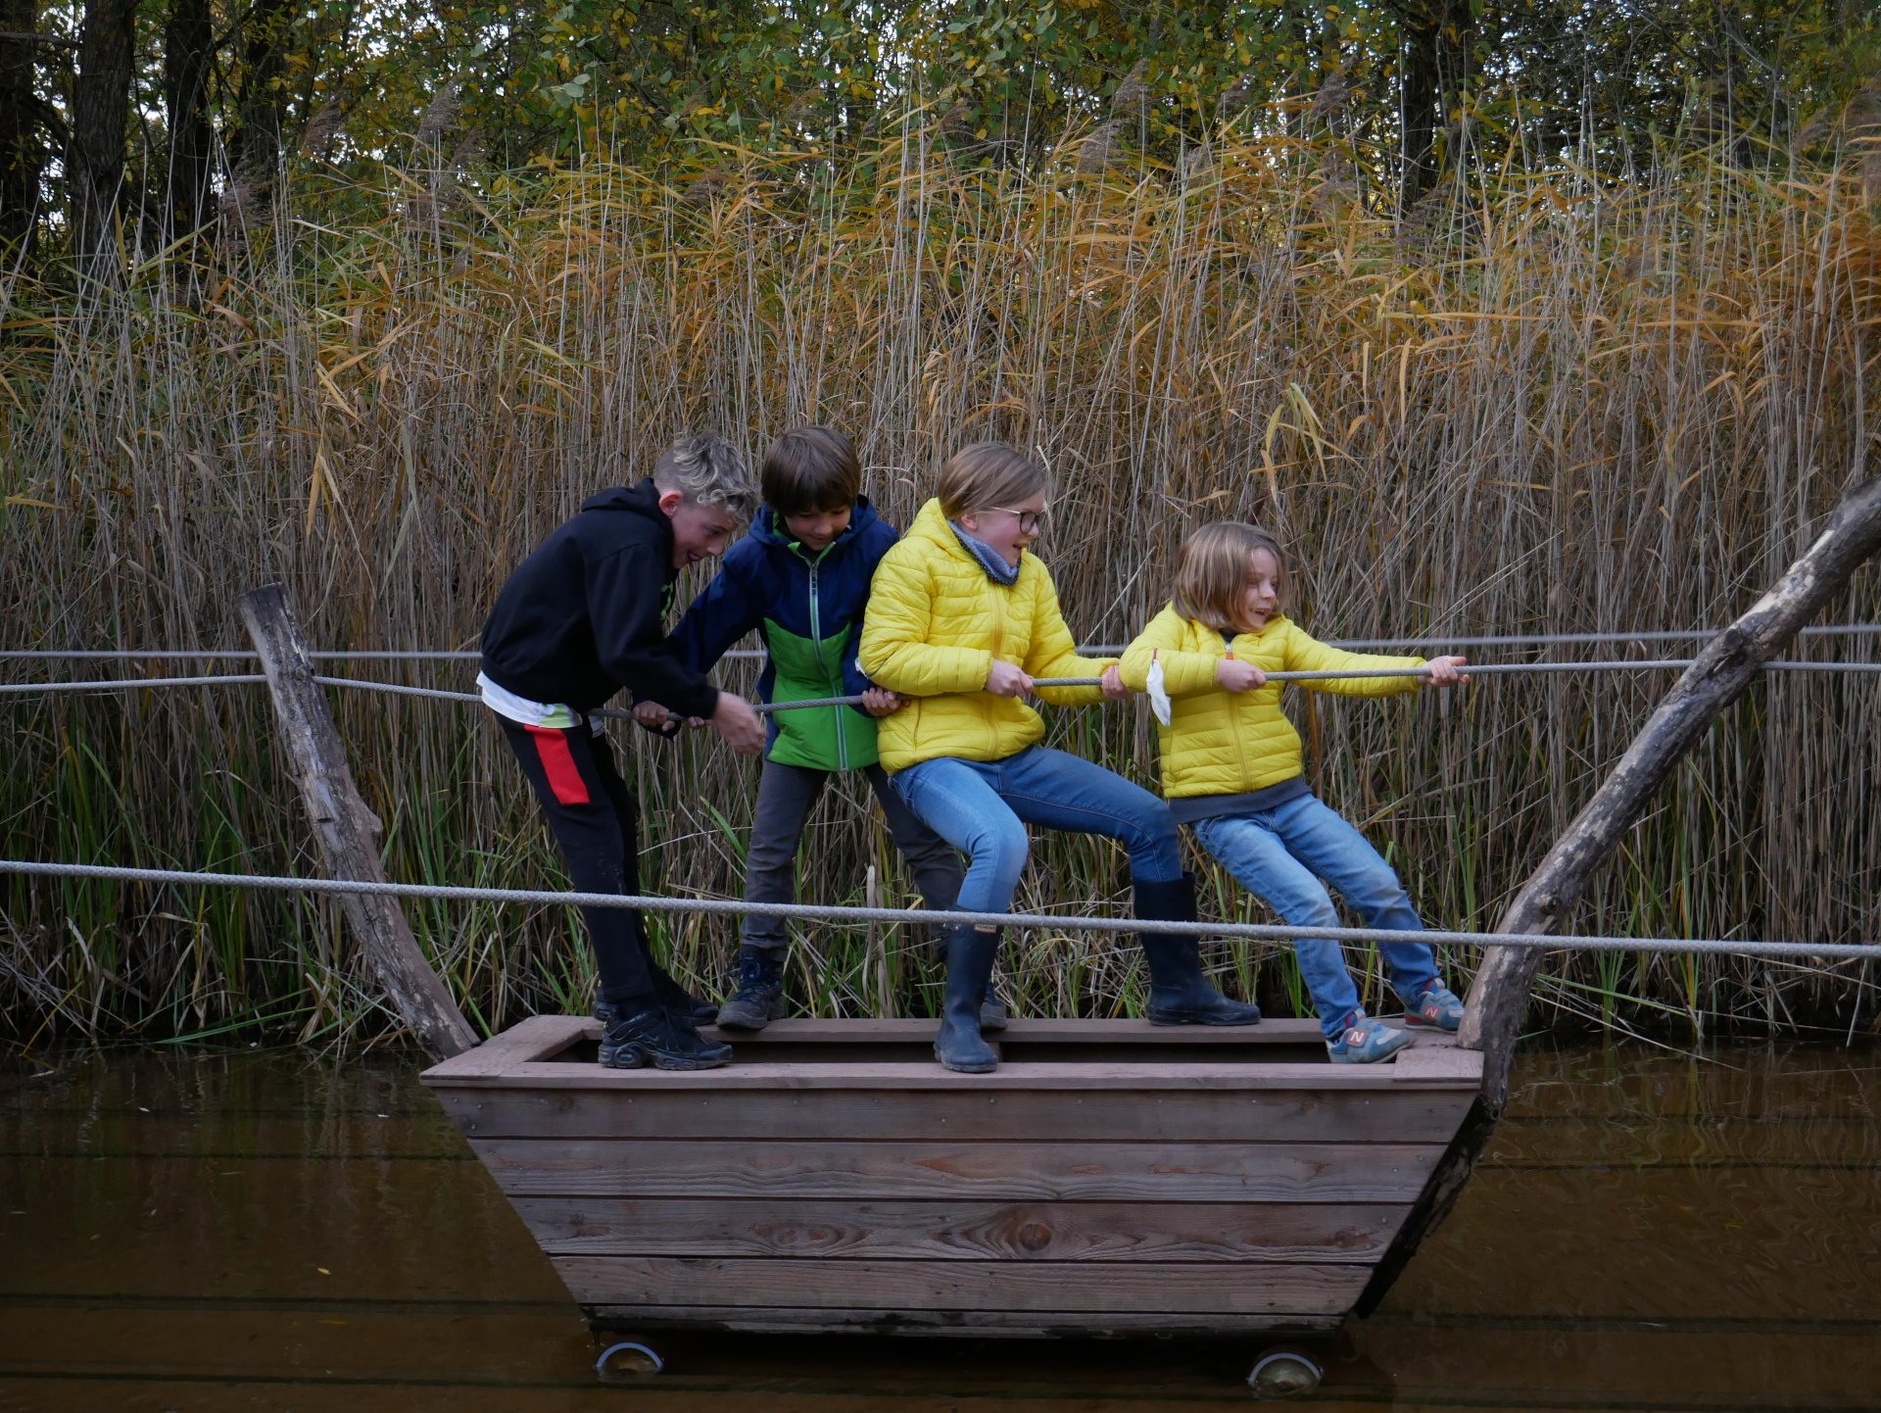
Foto unbearbeitet 7 MB: Seilziehen
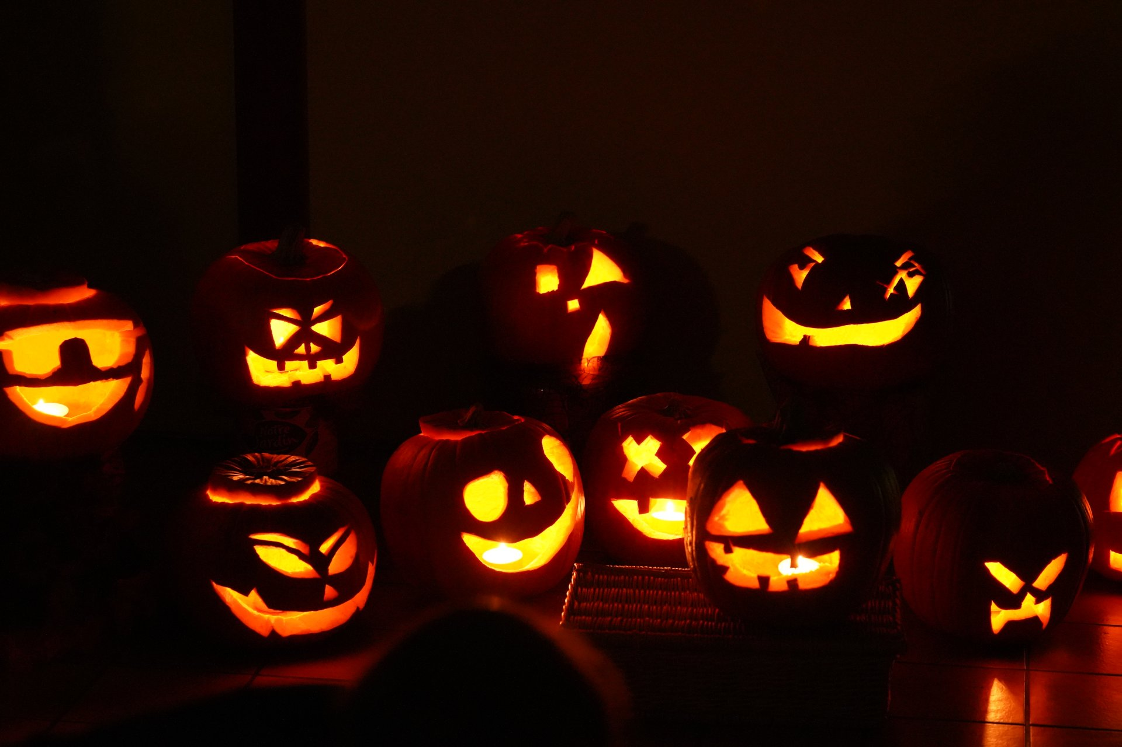
Foto unbearbeitet 13 MB: Halloween
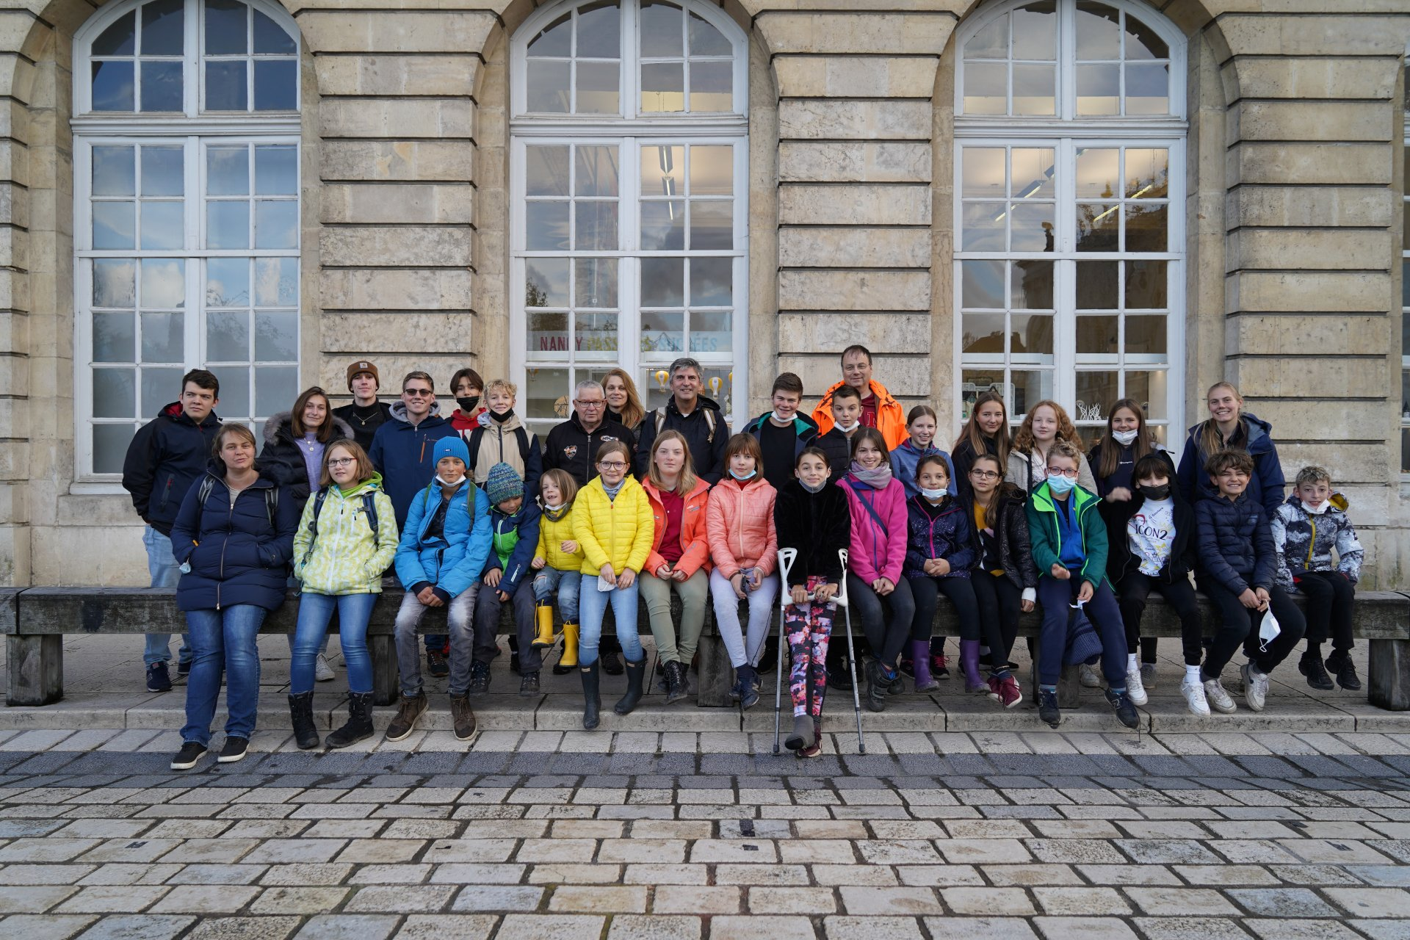
Foto unbearbeitet 17 MB: Gruppenfoto
Bericht
Tracedump:
newBaseSize: 11pt
newBaseSizeInPt: 11

